Анализ на форматирането на документи
Курсова работа · Автор: Тест Студентов · 2026
Резюме 1
1. Въведение 1
1.1. Цели 1
2. Методология 2
3. Заключение 2
Литература 2

Резюме
Тази работа изследва автоматичното форматиране на документи. Тази работа изследва автоматичното форматиране на документи. Тази работа изследва автоматичното форматиране на документи. Тази работа изследва автоматичното форматиране на документи. Тази работа изследва автоматичното форматиране на документи. Тази работа изследва автоматичното форматиране на документи.

1. Въведение
Форматирането отнема време на студентите [1]. Форматирането отнема време на студентите [1]. Форматирането отнема време на студентите [1]. Форматирането отнема време на студентите [1]. Форматирането отнема време на студентите [1].

1.1. Цели
- Първа цел на изследването
- Втора цел
- Трета цел

2. Методология
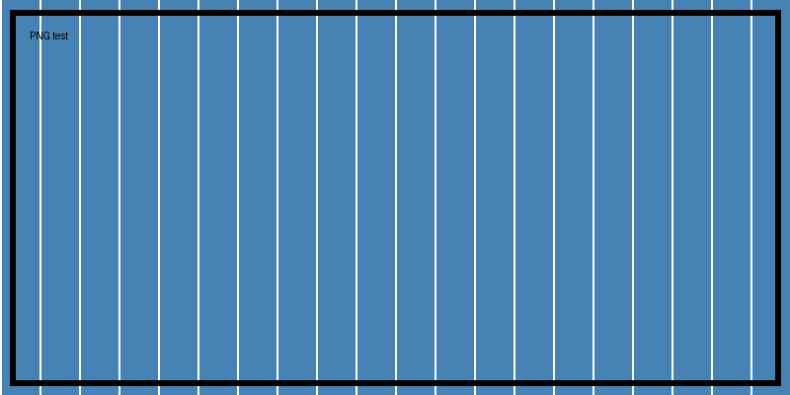
Figure 1: Резултати по групи
Таблица с резултати:
Група | N | Среден резултат
А | 24 | 4.55
Б | 26 | 5.10
В | 22 | 4.20

3. Заключение
Автоматизацията спестява време. Автоматизацията спестява време. Автоматизацията спестява време. Автоматизацията спестява време. Автоматизацията спестява време. Автоматизацията спестява време. Автоматизацията спестява време. Автоматизацията спестява време.

Литература
[1] Тестов, И. (2025). Форматиране на документи. София: Тест Издат.

Според проучване на изследователски екип.

